1. **Elegir rubro o área de la propuesta:**

Estudiantil, específicamente enfocado en nivel primario y secundario.

1. **Delimitar el servicio del sitio. ¿En qué consiste?**

El proyecto consiste en una biblioteca en línea para estudiantes de primaria y secundaria, que ofrece una amplia gama de recursos educativos y de lectura general, como libros de texto, materiales de estudio, y cuentos. Los estudiantes pueden acceder a sus materias del año escolar y seleccionar los libros mediante un buscador intuitivo o navegando por categorías, géneros e índices, para finalmente descargar el PDF del libro deseado siempre y cuando se encuentre disponible en la aplicación.

1. **Definir su objetivo. ¿Qué problemas quiere resolver? ¿Qué necesidad/es satisface?**

El objetivo es facilitar el acceso a recursos educativos y de lectura para estudiantes de nivel primario y secundario. Este servicio busca solucionar problemas de disponibilidad y acceso limitado a materiales impresos, ofreciendo una solución completamente digital que permite la consulta y descarga de libros en formato PDF.

1. **Identificar su característica específica. ¿Qué novedad aporta en relación con la competencia?**

La característica novedosa de esta biblioteca es que, al ser una biblioteca escolar, no es necesario registrarse ya que cada estudiante cuenta con una cuenta preasignada. Al iniciar sesión, los estudiantes pueden ver sus materias del año escolar y seleccionar libros de forma intuitiva, ya sea mediante un buscador o navegando por categorías, géneros e índices.

1. **Público objetivo: ¿A quién se dirige?**
   * **Perfil demográfico:**
     + Edad: 6-20 años.
     + Género: Todos.
     + Ocupación: Estudiantes de primaria y secundaria.
     + Lugar de residencia: Cualquier ubicación con acceso a internet.
     + Nivel socioeconómico: ABC1, C2
   * **Perfil psicográfico:**
     + Intereses: Educación, lectura, desarrollo académico, entretenimiento educativo.
     + Valores: Conocimiento, crecimiento personal, accesibilidad.
     + Ideales: Excelencia académica, igualdad de oportunidades.
     + Cualidades: Curioso, autodidacta, responsable.
     + Consumo: Material educativo, libros de lectura, servicios de biblioteca digital.
     + Relación con el servicio: Dependencia en los recursos educativos digitales, preferencia por el acceso rápido y fácil a libros y materiales de estudio.
2. **Hábitos de consumo:**
   * **Acceso:**
     + A través de la plataforma en línea de la biblioteca, accesible en computadoras, tablets y celulares.
     + Acceso a cualquier hora, especialmente durante los periodos de estudio y preparación de exámenes.
   * **Momento:**
     + Uso regular para tareas, investigaciones y lectura recreativa.
   * **Forma de uso:**
     + Uso individual, aunque puede ser utilizado en entornos grupales en el aula o en casa con la supervisión de padres o maestros.
3. **Competencia:**
   * Bibliotecas de otras instituciones escolares y públicas que ofrecen recursos en línea.
   * Plataformas educativas digitales que proporcionan acceso a libros y materiales de estudio.

**IMÁGENES DE LA COMPETENCIA**

* **E.E.S Nro. 7**

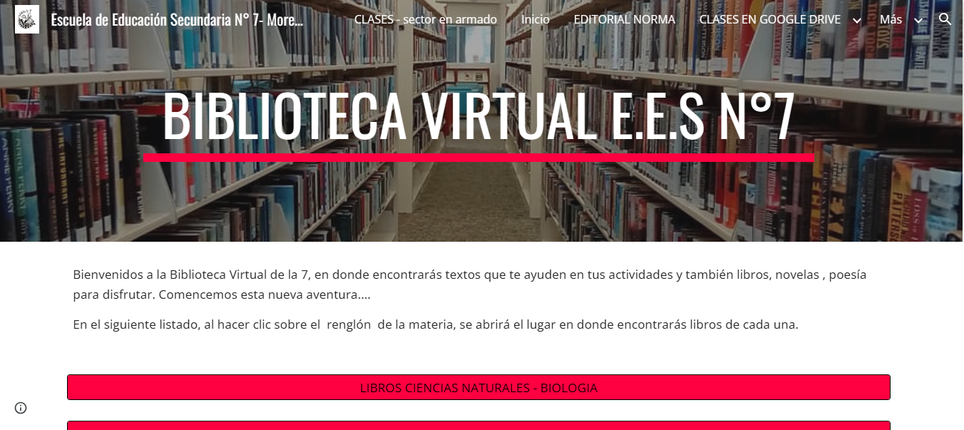

* **E.E.S. Nro. 2 Marina Vilte**

